奉浦校区整体维修一期工程配套家具采购需求

**一、项目背景**

1.项目名称：奉浦校区整体维修一期工程配套家具采购

2.送货时间：自合同签订生效之日起50天内完成交付并通过验收

3.送货地点：上海商学院奉浦校区

4.预算金额及最高限价：520 万元

5.采购内容

(1)学生公寓3、4、5、6号楼公寓床和椅子，数量：四人间420间、二人间124间（二人间公寓床为核心产品）、爱心屋4间；

(2)食堂餐桌、餐椅，数量：餐桌10张、餐椅40把、卡座桌子21张、卡座椅子42个；

(3)学生浴室数量：更衣柜360组、更衣凳30条；

6. 需求和技术清单：（另附）

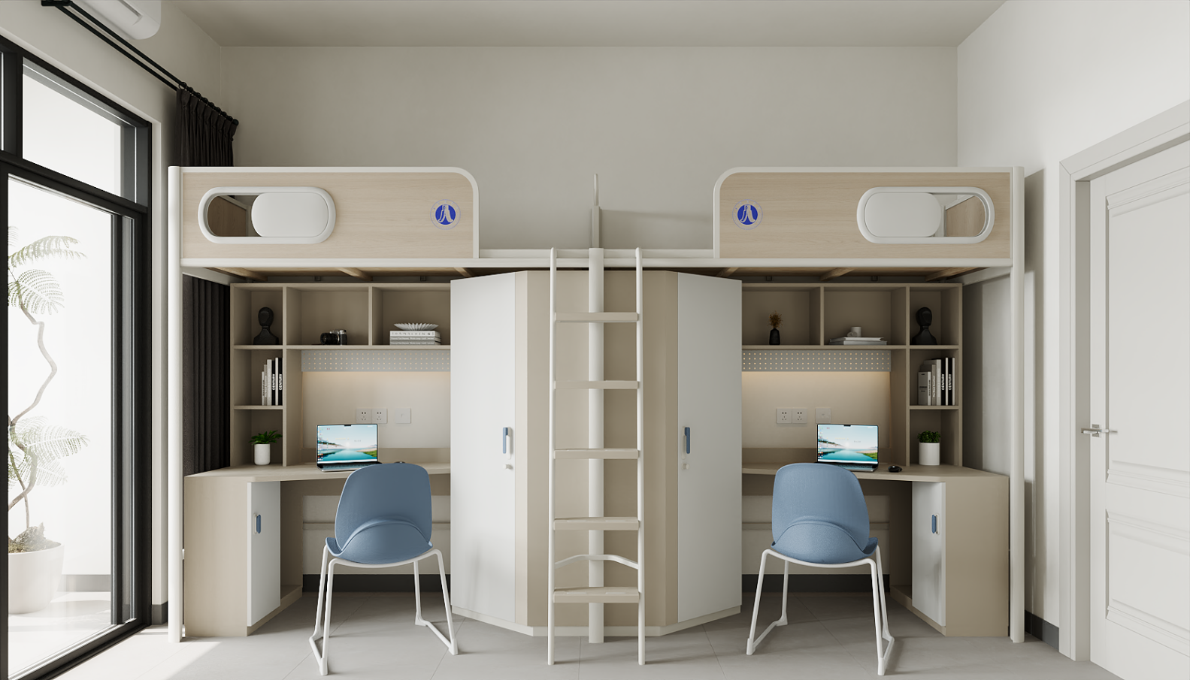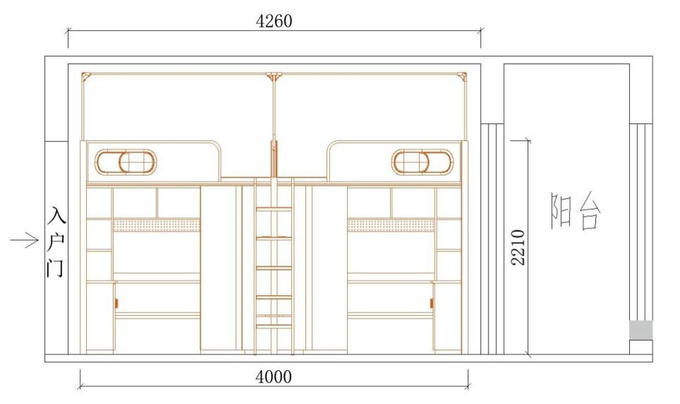

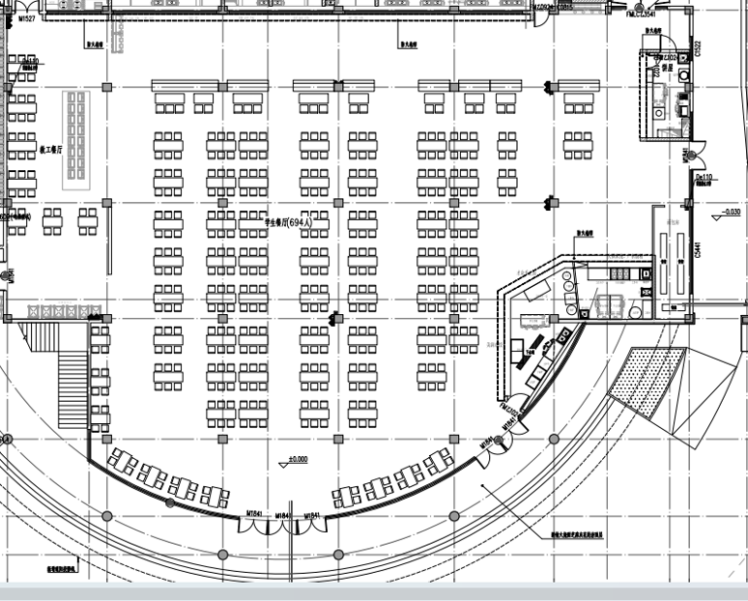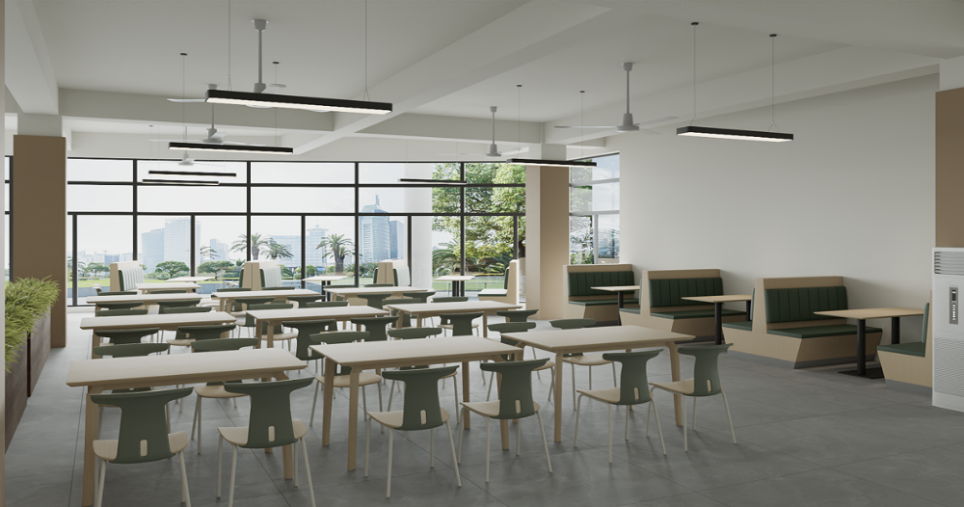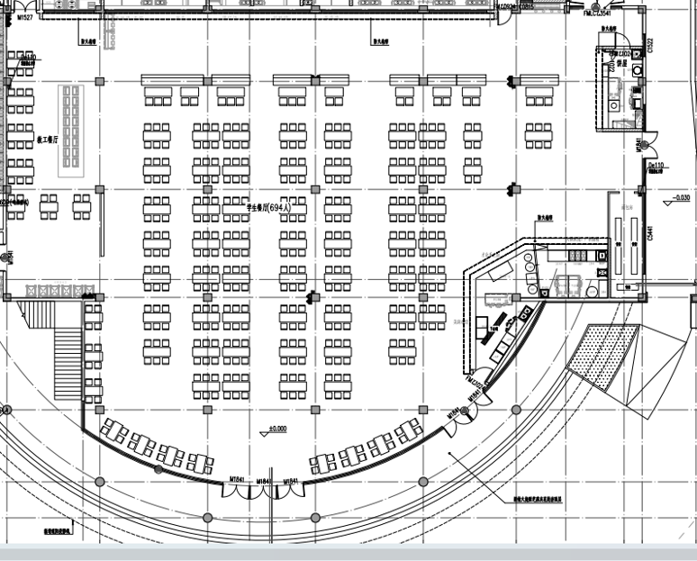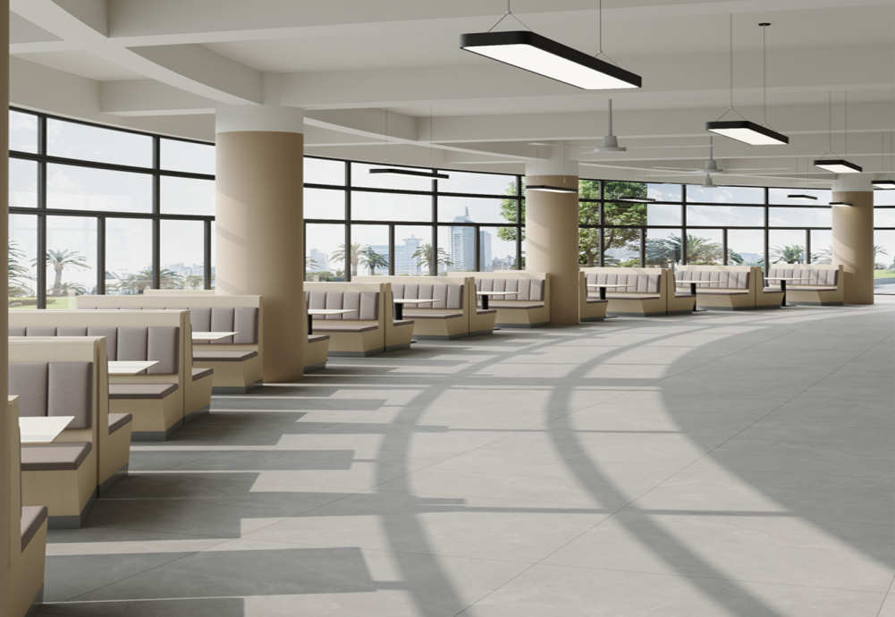

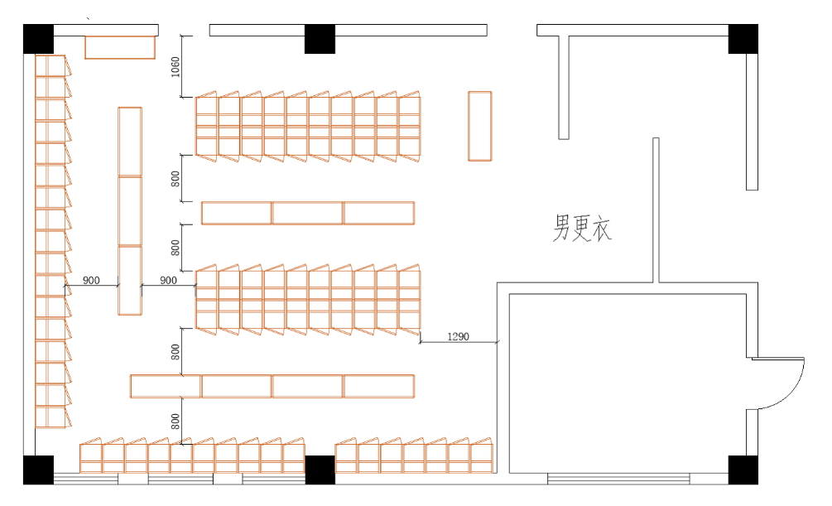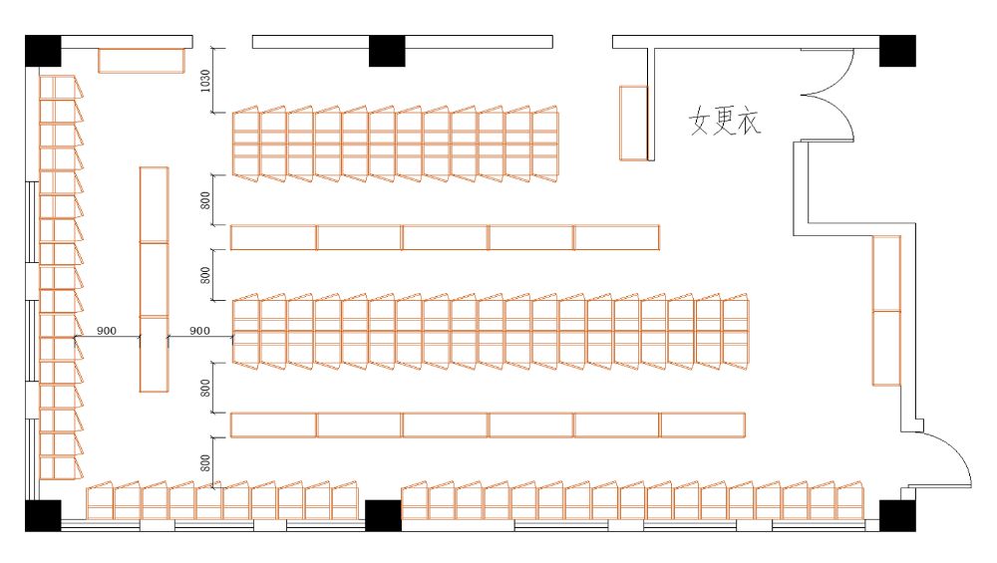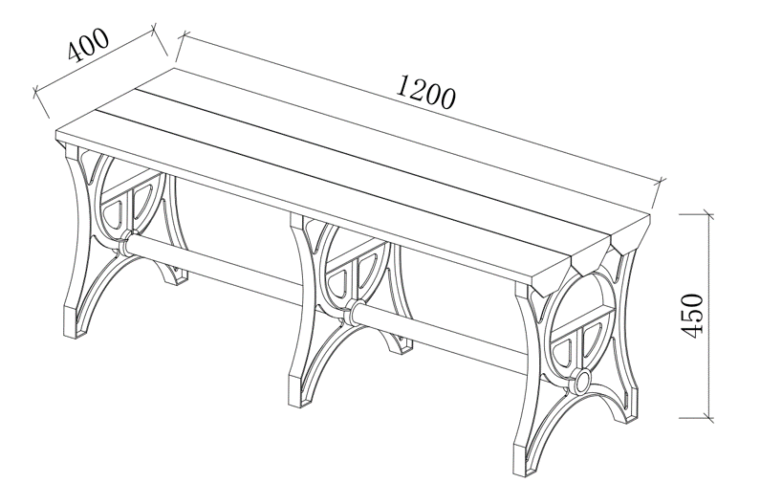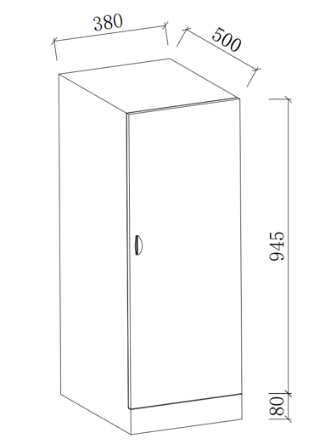

**二、需执行的国家相关标准、行业标准或其他标准、规范**

**（一）强制性标准**

GB 18584-2024《家具中有害物质限量》

GB 28008-2024《家具结构安全技术规范》

GB17927-2024《家具阻燃性能安全技术规范》

GB 18583-2008 《室内装饰装修材料 胶粘剂中有害物质限量》；

GB 6566-2010 《建筑材料放射性核素限量》；

GB 18584-2001《室内装饰装修材料木家具中有害物质限量》；

GB 18580-2017 《室内装饰装修材料人造板及其制品中甲醛释放限量》；

**GB 18581-2020《室内装饰装修材料 溶剂型木器涂料中有害物质限量》；**

GB 18581-2009《室内装饰装修材料溶剂型木器涂料中有害物质限量》；

GB 18401-2010《国家纺织产品基本安全技术规范》；

GB 16799-2018《家具用皮革》；

**GB 28481-2012《塑料家具中有害物质限量》。**

**GB 20286-2006《公共场所阻燃制品及组件燃烧性能要求和标识》**

**（二）质量及技术标准**

GB/T 34722-2017《浸渍胶膜纸饰面胶合板和细木工板》；

QB/T 3826-1999《轻工产品金属镀层和化学处理层的耐腐蚀试验方法(NSS)法中性盐雾试验》；

QB/T 3832-1999《轻工产品金属镀层腐蚀试验结果的评价》；

QB/T3827-1999《轻工产品金属镀层和化学处理层的耐腐蚀试验方法.乙酸盐雾试验(ASS)法》；

QB/T 4371-2012《家具抗菌性能的评价》；

GB/T 20285—2006《材料产烟毒性危险分级》;

QB/T 4463-2013《家具用封边条技术要求》;

GB/T 32487-2016《塑料家具通用技术条件》;

JC/T 2039-2010《抗菌防霉木质装饰板》;

QB/T 2454-2013 《家具五金 抽屉导轨》；

GB/T 3325-2024 《金属家具通用技术条件》；

QB/T 2189-2013《家具五金 杯状暗铰链》；

GB/T 35607-2024《绿色产品评价 家具》

GB/T 3324-2024《木家具通用技术条件》

GB/T 28203-2011《家具用连接件技术要求及试验方法》

GB/T 10802-2023《通用软质聚氨酯泡沫塑料》

其他标准：

QB/T 2741-2013《学生公寓多功能家具》

其他与本次采购的家具相关的现行最新标准

**注：及其他与本次采购的家具相关的现行最新标准；采购需求内所涉及到的标准若与现行标准冲突，均以现行的最新版本为准。**

**三、采购清单及技术参数要求**

|  |  |  |  |  |  |  |  |  |
| --- | --- | --- | --- | --- | --- | --- | --- | --- |
| 编号 | 品目 | 基本分类 | 参考样式 | 参考规格  (长×宽×高)mm | 数量 | 基本组成 | 基本材质 | 工艺质量标准 |
| 1 | 公寓床（四人间） | 钢木结构 | d0c381915182496de6b304cae6e97cf | W4000mm*D900mm*H2100mm | 840 | 由1、床立柱   1. 床挺 2. 侧边架 3. 床板加固档 4. 床护栏 5. 床头靠背 6. 侧爬梯 7. 床板 8. 床下组合桌柜 9. 五金配件配置导轨及铰链组成 | 板基材：颗粒板（刨花板）  面材：三聚氰胺饰面  封边：PVC  五金件：优质导轨、铰链、连接件 | 1、床立柱：边立柱≥100*60*1.2mm异形闭口管。正面一侧设有不少于1个圆弧尖角，尺寸≥10X15mm，避免前护栏与床立柱之间的缝隙，使整体更美观。侧面≥R48安全圆弧，内侧设有≥35mm安全斜边。中立柱≥70*80*1.2mmT形闭口管。正面一侧设有2个圆弧尖角，尺寸≥10X8mm，避免床挺与床立柱之间的缝隙，使整体更美观，T形管顶部设有宽度≥75mm整体安全圆弧，T形管底部宽度≥20mm,内侧设有≥35mm安全斜边。立柱底部采用优质塑料的静音内塞。  2、床挺：≥60*75*1.2mm T型闭口管，T形管底部设有宽度≥60mm整体安全圆弧，钢管上端两侧设有≥45*20mm台阶，一侧放置前护栏封板，另一侧放置床板，顶部宽度≥20mm。  3、侧边架上、下短横梁：≥25*25*1.0mm方管、≥25*50*1.0mm方管、≥20*40*1.0mm方管。  4、床板加固档：采用≥25mm*25mm*1.0mm方管，数量≥3根。  5、床护栏：前护栏高度≥380mm，护栏整体框架采用≥25mm*25mm*1.0mm优质方管，內镶一块优质ENF级三聚氰胺饰面颗粒板（刨花板），并安装一观察窗。推拉窗整体规格：≥640*265*40mm；外形采用跑道圆设计，内外框材质采用环保PP材质注塑工艺一次成型，两者采用螺丝固定，稳固可靠。安装螺丝位置环形整体扣边条内扣遮挡设计，安全美观。中间推拉滑块采用PP材质中空吹塑工艺一次成型，内侧设有深度10mm弧形凹坑，可进行推拉开启关闭功能，保护使用者的隐私。  6、床头靠背：整体框架由≥25*25*1.0mm方管、≥25*50*1.0mm方管组成，并安装一块优质优质ENF级三聚氰胺饰面颗粒板（刨花板），安全、美观。  7、侧爬梯：主管采用≥25*40*1.0mmD形管，爬梯宽度≥410mm。爬梯踏板规格：≥360*135*35mm，爬梯踏板采用PP塑料制作，踏板上方带有≥310mm（宽）85mm（深）梯形斜坡凹槽，凹槽内部设有≥9条凸起的防滑条。踏板镶嵌两条尺寸为≥85*14mm的夜光条，便于夜间使用。  8、床板采用≥60×15mm厚的优质杉木板，空缝制作，木板面平整，不变形，不允许钉子外露，双面抛光，板材应结巴少、无霉烂、含水量符合国家标准；床板平铺钉在≥4根≥30×40mm的杂木档上。  9、床下组合桌柜：板材采用优质ENF级三聚氰胺饰面颗粒板（刨花板）。书桌：≥1200*718*1740mm。桌面离地760mm，桌面大斜切造型；桌下侧面配置一落地柜，内侧开放式设计；桌上设书架，侧面三层书架，正面设单层两格开放式书架，下方安装一块宽度120mm以上的洞洞板；落地柜拉手采用铝合金材质复合环形几何体，整体规格≥120mm*45*20mm，拉手安装方式为内嵌式拉手；拉手分上下盖两个部分；上盖尺寸：≥120*45*19mm、下盖尺寸：≥120*45*18mm。拉手可选配加装锁舌，内置挂锁，锁舌材质≥2mm冷轧板，三螺丝固定。拉手表面进行喷丸工艺处理、电泳、静电喷塑，涂层与金属表面的附着力强，不易腐蚀和脱落。涂装无明显的气泡、流痕、漏底、皱皮和其它损伤。  衣柜：≥760*718*1740mm。衣柜内部侧面、正面各安装一块层板，挂衣杆采用不锈钢材质。  衣柜门板拉手：主拉手采用铝、塑复合材质制作，握把式设计，拉手铸铝底座规格：≥160*30*25mm，塑料拉手盖规格：≥115*20*15mm；副拉手主体采用铸铝成型件+钢板锁片组成，铸铝成型件由旋转部件、外基座、内基座组成。旋转部件尺寸≥25*25*55mm；外基座尺寸：≥30*30*30mm；内基座尺寸：≥30*30*10mm。使用者可配挂锁，锁悬挂于旋转部件与外基座内孔中（≥8*12mm）。书桌、衣柜底部均安装20*50*1.0mm方管防潮落地脚。  10、所有铁件焊接均采用二氧化碳气体保护焊，做到焊接平整、无虚焊、无明显焊疤、焊接处需打磨光滑。各钢件整体焊接后，表面经酸洗磷化生产工艺：脱脂→水洗I→酸洗→水洗II→中和→水洗III→表调→磷化→水洗IV→钝化过程进行除油除锈及磷化工艺处理后，通过粉末喷涂设备进行静电热固性粉末喷塑，喷塑均匀，粉末选色高雅，漆膜附着力强，产品更加美观大方。 |
| 2. | 公寓床（二人间）（核心产品） | 钢木结构 | 92b24e960686f67100b25499d2790f1 | W2000mm*D900mm*H2100mm | 248 | 由1、床立柱   1. 床挺 2. 侧边架 3. 床板加固档 4. 床护栏 5. 床头靠背 6. 侧爬梯 7. 床板 8. 床下组合桌柜   五金配件配置导轨及铰链组成 | 板基材：颗粒板（刨花板）  面材：三聚氰胺饰面  封边：PVC  五金件：优质导轨、铰链、连接件 | 1、床立柱：边立柱≥100*60*1.2mm异形闭口管。正面一侧设有不少于1个圆弧尖角，尺寸≥10X15mm，避免前护栏与床立柱之间的缝隙，使整体更美观。侧面≥R48安全圆弧，内侧设有≥35mm安全斜边。立柱底部采用优质塑料的静音内塞。  2、床挺：≥60*75*1.2mm T型闭口管，T形管底部设有宽度≥60mm整体安全圆弧，钢管上端两侧设有≥45*20mm台阶，一侧放置前护栏封板，另一侧放置床板，顶部宽度≥20mm。  3、侧边架上、下短横梁：≥25*25*1.0mm方管、≥25*50*1.0mm方管、≥20*40*1.0mm方管。  4、床板加固档：采用≥25mm*25mm*1.0mm方管，数量≥3根。  5、床护栏：前护栏高度≥380mm，护栏整体框架采用≥25mm*25mm*1.0mm优质方管，內镶一块优质优质ENF级三聚氰胺饰面颗粒板（刨花板），并安装一观察窗。推拉窗整体规格：≥640*265*40mm；外形采用跑道圆设计，内外框材质采用环保PP材质注塑工艺一次成型，两者采用螺丝固定，稳固可靠。安装螺丝位置环形整体扣边条内扣遮挡设计，安全美观。中间推拉滑块采用PP材质中空吹塑工艺一次成型，内侧设有深度≥10mm弧形凹坑，可进行推拉开启关闭功能，保护使用者的隐私。  6、床头靠背：整体框架由≥25*25*1.0mm方管、≥25*50*1.0mm方管组成，并安装一块优质优质ENF级三聚氰胺饰面颗粒板（刨花板），安全、美观。  7、侧爬梯：主管采用≥25*40*1.0mmD形管，爬梯宽度≥410mm。爬梯踏板规格：≥360*135*35mm，爬梯踏板采用PP塑料制作，踏板上方带有≥310mm（宽）85mm（深）梯形斜坡凹槽，凹槽内部设有≥9条凸起的防滑条。踏板镶嵌两条尺寸为≥85*14mm的夜光条，便于夜间使用。  8、床板采用≥60×15mm厚的优质杉木板，空缝制作，木板面平整，不变形，不允许钉子外露，双面抛光，板材应结巴少、无霉烂、含水量符合国家标准；床板平铺钉在≥4根30×40mm的杂木档上。  9、床下组合桌柜：板材采用优质优质ENF级三聚氰胺饰面颗粒板（刨花板）。书桌：≥1160*718*1740mm。桌面离地760mm，桌面大斜切造型；桌下侧面配置一落地柜，内侧开放式设计；桌上设书架，侧面三层书架，正面设单层两格开放式书架，下方安装一块宽度≥120mm以上的洞洞板；落地柜拉手采用铝合金材质复合环形几何体，整体规格≥120mm*45*20mm，拉手安装方式为内嵌式拉手；拉手分上下盖两个部分；上盖尺寸：≥120*45*19mm、下盖尺寸：≥120*45*18mm。拉手可选配加装锁舌，内置挂锁，锁舌材质≥2mm冷轧板，三螺丝固定。拉手表面进行喷丸工艺处理、电泳、静电喷塑，涂层与金属表面的附着力强，不易腐蚀和脱落。涂装无明显的气泡、流痕、漏底、皱皮和其它损伤。  衣柜：≥760*718*1740mm。衣柜内部侧面、正面各安装一块层板，挂衣杆采用不锈钢材质。  柜门板拉手：主拉手采用铝、塑复合材质制作，握把式设计，拉手铸铝底座规格：≥160*30*25mm，塑料拉手盖规格：≥115*20*15mm；副拉手主体采用铸铝成型件+钢板锁片组成，铸铝成型件由旋转部件、外基座、内基座组成。旋转部件尺寸≥25*25*55mm；外基座尺寸：≥30*30*30mm；内基座尺寸：≥30*30*10mm。使用者可配挂锁，锁悬挂于旋转部件与外基座内孔中（≥8*12mm）。书桌、衣柜底部均安装≥20*50*1.0mm方管防潮落地脚。  10、所有铁件焊接均采用二氧化碳气体保护焊，做到焊接平整、无虚焊、无明显焊疤、焊接处需打磨光滑。各钢件整体焊接后，表面经酸洗磷化生产工艺：脱脂→水洗I→酸洗→水洗II→中和→水洗III→表调→磷化→水洗IV→钝化过程进行除油除锈及磷化工艺处理后，通过粉末喷涂设备进行静电热固性粉末喷塑，喷塑均匀，粉末选色高雅，漆膜附着力强，产品更加美观大方。 |
| 3. | 公寓床（爱心小屋） | 钢木结构 |  | W2100mm*D900mm*H2100mm | 4 | 1. 床立柱 2. 床挺 3. 床头横梁 4. 床板加固档 5. 床护栏 6. 侧爬梯 7. 床板 8. 床下储物区   五金配件配置导轨及铰链组成 | 板基材：颗粒板（刨花板）  面材：三聚氰胺饰面  封边：PVC  五金件：优质导轨、连接件 | 1、床立柱：边立柱≥104*60*1.2mm鸭嘴闭口管。正面一侧设有不少于1个圆弧尖角，尺寸≥10*15mm，避免前护栏与床立柱之间的缝隙，使整体更美观。侧面≥R48安全圆弧，内侧设有≥38mm安全斜边。立柱底部采用优质塑料的静音内塞。  2、床挺：上铺床挺≥60*78*1.2mm T型闭口管，T形管底部设有宽度≥60mm整体安全圆弧，钢管上端两侧设有≥45*20mm台阶，一侧放置前护栏封板，另一侧放置床板，顶部宽度≥20mm。下铺床挺≥20*60*1.2mmP形管，管子底部带有圆弧倒角，确保使用到安全性。  3、床头横梁：≥25*50*1.0mm面包管、≥25*50*1.0mm方管。  4、床板加固档：采用≥25mm*25mm*1.0mm方管，数量≥3根  5、床护栏：上铺前护栏高度≥380mm，护栏整体框架采用≥25mm*25mm*1.0mm优质方管，內镶一块ENF级优质三聚氰胺饰面刨花板，并安装一观察窗。推拉窗整体规格：≥640*265*40mm；外形采用跑道圆设计，内外框材质采用环保PP材质注塑工艺一次成型，两者采用螺丝固定，稳固可靠。安装螺丝位置环形整体扣边条内扣遮挡设计，安全美观。中间推拉滑块采用PP材质中空吹塑工艺一次成型，内侧设有深度≥10mm弧形凹坑，可进行推拉开启关闭功能，保护使用者的隐私。  6、侧爬梯：主管采用≥25*40*1.0mmD形管，爬梯宽度≥410mm。爬梯踏板规格：≥360*135*35mm，爬梯踏板采用PP塑料制作，踏板上方带有310mm（宽）85mm（深）梯形斜坡凹槽，凹槽内部设有≥9条凸起的防滑条。踏板镶嵌两条尺寸为≥85*14mm的夜光条，便于夜间使用。  7、床板采用≥60×15mm厚的优质杉木板，空缝制作，木板面平整，不变形，不允许钉子外露，双面抛光，板材应结巴少、无霉烂、含水量符合国家标准；床板平铺钉在≥4根30×40mm的杂木档上。  8、床下储物区：床尾侧安装置物隔层，采用≥20*20*1.0mm方管焊接而成。床头侧安装两个推拉车，框架采用≥20*20*1.0mm方管、≥φ16*1.0mm圆管焊接而成，正面安装一块面板，材质ENF级优质三聚氰胺饰面颗粒板（刨花板），行李车底部安装定向轮，使用时可向外抽出。  9、所有铁件焊接均采用二氧化碳气体保护焊，做到焊接平整、无虚焊、无明显焊疤、焊接处需打磨光滑。各钢件整体焊接后，表面经酸洗磷化生产工艺：脱脂→水洗I→酸洗→水洗II→中和→水洗III→表调→磷化→水洗IV→钝化过程进行除油除锈及磷化工艺处理后，通过粉末喷涂设备进行静电热固性粉末喷塑，喷塑均匀，粉末选色高雅，漆膜附着力强，产品更加美观大方。 |
| 4. | 单人书桌（爱心小屋） | 钢木结构 |  | W750mm*D600mm*H1850mm | 8 | 1. 书桌，书架 2. 五金配件配置导轨组成 | 板基材：颗粒板（刨花板）  面材：三聚氰胺饰面  封边：PVC  五金件：优质导轨、连接件 | 1、板材：ENF级优质三聚氰胺饰面颗粒板（刨花板）。  2、侧脚：外框采用≥20*40*10mm方管、≥20*40*1.0面包管焊接而成。  3、结构：安装2抽屉，抽屉采用下挂无拉手结构，书架分两层，高度、大小分配合理。  4、所有铁件焊接均采用二氧化碳气体保护焊，做到焊接平整、无虚焊、无明显焊疤、焊接处需打磨光滑。各钢件整体焊接后，表面经酸洗磷化生产工艺：脱脂→水洗I→酸洗→水洗II→中和→水洗III→表调→磷化→水洗IV→钝化过程进行除油除锈及磷化工艺处理后，通过粉末喷涂设备进行静电热固性粉末喷塑，喷塑均匀，粉末选色高雅，漆膜附着力强，产品更加美观大方。 |
| 5. | 双人衣柜（爱心小屋） | 钢木结构 |  | W800mm*D600mm*H1850mm | 4 | 1. 板材 2. 底座 3. 五金配件配置导轨组成 | 板基材：颗粒板（刨花板）  面材：三聚氰胺饰面  封边：PVC  五金件：优质铰链、连接件 | 1、板材：ENF级优质三聚氰胺饰面颗粒板（刨花板）。  2、挂衣杆：不锈钢挂衣杆。  3、结构：衣柜内上下分大小区域，下部挂衣，上部存储。  4、拉手：主拉手采用铝、塑复合材质制作，握把式设计，拉手铸铝底座规格：≥160*30*25mm，塑料拉手盖规格：≥115*20*15mm；副拉手主体采用铸铝成型件+钢板锁片组成，铸铝成型件由旋转部件、外基座、内基座组成。旋转部件尺寸≥25*25*55mm；外基座尺寸：≥30*30*30mm；内基座尺寸：≥30*30*10mm。使用者可配挂锁，锁悬挂于旋转部件与外基座内孔中（≥8*12mm）。  5、底座：≥20*50*1.0mm方管焊接而成，防止板件直接接触地面，防潮防蛀。  6、所有铁件焊接均采用二氧化碳气体保护焊，做到焊接平整、无虚焊、无明显焊疤、焊接处需打磨光滑。各钢件整体焊接后，表面经酸洗磷化生产工艺：脱脂→水洗I→酸洗→水洗II→中和→水洗III→表调→磷化→水洗IV→钝化过程进行除油除锈及磷化工艺处理后，通过粉末喷涂设备进行静电热固性粉末喷塑，喷塑均匀，粉末选色高雅，漆膜附着力强，产品更加美观大方。 |
| 6. | 椅子 | 钢塑结构 |  | 总深540宽520高860 mm | 1928 | 1. 椅座 2. 椅背 3. 椅脚 4. 地脚   组成 | 基材：pp塑料， | 1、椅座：采用聚丙烯加玻璃纤维全新材料模具成型一体制作，坐宽≥445mm，坐深≥420mm,厚度≥9mm，座面安装高度≥440mm，椅面正面做≥355mm宽*400mm深装饰沟槽面；背面配≥75*20mmPP材质弧型螺丝闷盖。  2、椅背：采用聚丙烯加玻璃纤维全新材料模具成型一体制作，背宽≥415mm，背高≥440mm，厚度≥7mm；椅背正面设有宽度≥325mm高度≥345mm防滑透气面，防滑透气面设有≥12根宽度≥1.5*0.5mm的筋位，防滑透气。通过卡扣加隐藏式螺丝与椅背连接，内置弹簧机构，根据实际使用状态进行椅背角度调节，调节角度7-10度。  3、椅脚：采用优质圆管≥16mm*1.5mm（厚）；(喷涂架），金属件表面工艺：各金属件进行打磨、去油、酸洗、磷化、清洗、防锈等工艺处理后，通过粉沫喷涂设备进行静电喷塑，防锈防腐蚀。  4、地脚：配有4个PP材质脚垫。  5、塑料件外观应无裂纹、明显变形、缩水、针孔；应无凹陷、飞边、杂质、伤痕、白印；表面应光洁，应无划痕、毛刺、拉毛、污渍；应无明显色差。  6、座面椅背耐久性试验不少于12万次。 |
| 7. | 爱心小屋椅子 | 钢塑结构 |  | ：深度640 mm *宽度660 mm *高度（830-930）mm | 8 | 1. 椅座 2. 椅背 3. 椅脚 4. 脚轮   组成 | 基材：pp塑料， | 1、椅背：尼龙背框，蓝、灰、绿、粉四色可供选择。椅背可倾仰，倾扬角度不低于13度。椅背宽度450mm（±5），椅背高度410mm（±5），620个透气孔；  2、椅座：全新尼龙材料制造，椅座宽度430mm（±5），座深度480mm（±5），椅座与扶手一次注塑成型，含扶手宽度660mm（±5），45#密度定型海绵。环保，无胶水；  3、扶手：软PU扶手面，尺寸为：65*220mm（±5），环保特殊胶水粘合成型，坚固耐用，且扶手向下倾斜与水平线成21°（±1°）。  4、机构：环保全尼龙底盘，可升降，；  5、气杆：采用4级QPQ氮化气压棒，氮气纯度99.7%，出口欧洲标准，钢芯加强，升降10万次以上无损坏，最大升降行程10cm ,承重≥155KG；  6、椅脚：340#尼龙脚抗2次冲击136公斤，静压1136公斤，内部加强筋处理质量更稳定；  7、脚轮：直径6CM轮，转动10万次无损坏，负重102KG的情况下进行测试；  8、面料：采用三防面料4级防水、6级抗油，干湿耐摩擦色牢度4级可达10万次耐磨测试。 |
| 8. | 卡座椅子 | 钢木软包结构 |  | W1200mm*D600mm*H950mm | 42 | 1. 椅座 2. 椅背   组成 | 基材：表面贴防火防水装饰板，海绵 | 表面贴防火防水装饰板；板材经过防蛀、防裂、耐腐化、耐干热、耐冷热循环、耐冷热温差、耐液、耐湿热、抗冲击；耐磨；耐划痕、耐污染性能、耐光色牢固度、耐干摩擦、耐湿摩擦处理；优点：强度大，抗压性好，防火耐干热、防潮、防水、遇水不发张、防划痕、耐污染、木材含水率应达到8~16.9％；冷热温差高温应达到（40±2）℃，相对湿度应达到（95±3）%；木材表明手感光滑，无划痕、压痕、雾光、白楞、白斑、鼓泡、流挂、裂纹、刷毛、积粉和杂渣、明显色差、皱皮、发粘、漏漆现象。  坐垫选用高密度海绵扪耐磨PU西皮。坐感舒适，易于清洁。软包采用软包35以上高密度海绵外扪耐磨西皮，皮革：优质耐磨西皮软包，质感手感非常好，质地柔软，韧性极强，使用寿命长，抗旧性能好。  海绵：国标35度高回弹力原生海绵，坐感舒适，回弹力强。  规格：座深≥450H，座高≥450H。  单面卡座，底框≥25*50*1.5MM铁艺喷涂，≥5公分踢脚线。 |
| 9. | 卡座桌子 | 钢木结构 |  | W1200mm*D600mm*H750mm | 21 | 1. 桌面 2. 桌脚   组成 | 基材：多层板，钢架 | 规格：  材质：台面为多层板基材，表面贴防火防水装饰板，四周经多次打磨油漆防水封边；台架选用优质钢管及钢板底座，表面做拉丝防污处理。 |
| 10. | 四人餐桌 | 实木 | e52ed11c66ec8f765e173d54d36aa84 | W1200mm*D800mm*H75mm | 10 | 1. 桌面 2. 桌脚   组成 | 基材：实木 | 实木餐桌材质：台面采用多层实木板贴白蜡木木皮生产；桌脚选用优质白蜡木实木制作，表面经多次打磨环保油漆覆盖。 |
| 11. | 单人餐椅 | 钢木结构 |  | 宽450mm*深440mm*高785mm | 40 | 1. 椅面 2. 椅脚   组成 | 基材：多层板，钢架 | 1、椅座：规格≥（宽）425mm*（深）420mm*（坐高）440mm；采用≥16mm厚优质多层弯曲板制作；座面四周雕刻修边，并采用环保油漆封边，无棱角、安全、触摸光滑不伤手；椅座整体弯曲圆滑，凹面贴合臀部提升坐感，久坐舒适；  2、椅背：≥规格（宽）445mm*（深）175mm*（背高）395mm，采用PP（塑料） + GF（玻纤）新料制作；组合座面深度≥420mm；靠背整体成T字型，上沿护背大弧度包裹使用者后背、弯弧带提握倒钩，方便摆放移动，倒钩边倒角圆滑处理、无棱角、安全、触摸光滑不伤手；下方收腰呈梯形，上方最窄处≤185mm，靠背贴合脊柱弯曲，外观简约、线条流畅。靠背下侧带有透气孔，尺寸为≥25m*80mm。  3、椅架主体采用≥φ19mm圆管冷弯工艺成型，焊接工艺进行锁定连接。  4、金属件表面工艺：各金属件进行打磨、去油、酸洗、磷化、清洗、防锈等工艺处理后，通过粉沫喷涂设备进行静电喷塑，防锈防腐蚀。  5、地脚：4个PP耐磨地脚，运用管塞方式与钢管锁定。 |
| 12. | 更衣柜 | 塑制结构 | b7cdd651cc98084f65eb9b26e6e7dfb | 单柜规格：高945*宽380*深500mm（不含底座，底座80mm） | 360 | 1. 单柜 2. 底座 3. 锁具   组成 | 基材：全塑 | 1、单柜规格：不小于高945*宽380*深500mm（不含底座，底座80mm）  2、材质：  全塑环保储物柜全部为ABS/改性HIPS及全新工程塑料制成，强度高、韧性好、耐冲击，不易腐蚀，无毒无味，环保耐用。  3、工艺：采用针阀式热流道模具恒温、气辅注塑成型，全程自动化生产；采用注塑一次成型。  4、安装方式：积木式模块化安装，简单快捷，安装时不用胶水粘结，不用任何螺丝，凹凸多向定位连接，产品不变形、不扭曲，牢固耐用，达到可重复拆装使用。  5、门把手为单个单体结构，与门板一体设计,门板表面门把手位置设有≥95*60的椭圆造型，  门把手是一个≥90*30的半月形单体结构件中间设有一个≥18*16的通孔。此用可用来安装锁具。  柜门拉手安装时正面的台阶需压在门板外表面上,两个固定卡扣和一个弹力卡扣需卡在门板背面固定板的对应卡槽内.  防柜门脱落设计：柜门与柜体的连接采用上下同轴结构连接，门板的右上角设有一个可伸缩弹力门轴（规格：≥Ø8*26mm），按压后可卡入上下板门轴洞，此设计在门板拆卸时需从上到下依次从门轴洞按压插销后才可拆卸门，避免学生碰撞门板脱落砸伤或学生自行从柜内拆装柜门发生意外等风险。  铰链防脱落设计：门板铰链需采用单个一体绞链（规格：≥27*27*20mm）单个零件组成;  门板采用一体成型及大角度开合设计：出厂时门板需为一体式，安装和拆卸时无需再拆装正副门，保证门板长期使用后的牢固性，门板表面采用平面设计，门板表面硬度等级达到3H以上，色彩自然绚丽，易清理，开合角采用120°角，开门时不占用太多通道空间。  上下板防松动及位移设计：上下板厚度≥40mm，采用隐藏帽檐设计（帽檐厚度：≥2mm），可将上下板隐藏于上下门板之间。  侧板防松动及位移设计：侧板采用前置定位块, 定位块规格≥40*35*16mm，侧板安装到位卯榫结构进行锁止，同时向上下两个方向按压定位块与上下两个上下板或底座进行定位锁紧，避免使用时间久后侧板产生位移影响开关门及柜体整体度。  后板换气窗口百叶窗设计，总透气面积达≥250mm²，排气窗采用≥7条长条形组成的圆形排列. 气孔最大宽度为0.15（±0.03）mm，每个长条透气孔由上下两片错位百页组成,使水滴或水汽不易通过透气孔进入柜内同时又防止细小虫子进入柜子内部透有更好的排气作用避免柜内空气不流通产生异味。  13、产品部件有环保标识，雕刻生产日期，材质均有保质期，用户可随时查看生产日期。  14、使用寿命：防虫、无甲醛、耐腐蚀、不生锈、易清洗，设计使用寿命大于15年。  15、柜子内部结构平整，无筋条，既防止碰伤，而且美观。  16、板材厚度：≥单侧板（25mm）、≥顶板(40mm)、≥门板（25mm）、≥底座（80mm）、≥双侧板（49mm） |
| 13. | 浴室更衣凳 | 塑制结构 | d90d34e02ae6d50789b7aee16ce8f9a | 长1200*宽400*高450mm | 30 | 1. 凳面 2. 凳脚   组成 | 基材：PVC，ABS | 1、材质说明：凳面为加厚PVC材质，凳腿为ABS材质  2、生产工艺：注塑ABS和挤塑PVC双重工艺结合；  安装说明：凳面PVC下带有脚槽，安装时只要将凳脚插入槽内，并用白色脚扣固定，就能实现无缝粘接；  3、使用年限：使用寿命为10年以上。  4、产品特点：具有防水防潮、防腐、耐高温、阻燃、永不生锈、无毒无味等特性；凳面有防滑纹路，美观大方，易于清洁，可直接用水擦洗。 |

**备注：1.每个房间的床位需有学校校徽标识及按照学校要求标注床位序号,颜色中标后确定;**

**2.产品板材：ENF级优质三聚氰胺饰面颗粒板（刨花板）,甲醛释放量≤0.025mg/m³；**

**3.公寓床（四人间）不超过8张床需为加长床，具体尺寸为长度加长到2.1m。**

**四、招标清单中所有产品涉及到以下原材料的，均执行下述要求:**

1、提供以下原材料的检测报告用作评分及验收：

浙江惠美徐红莉:

（一）钢管

▲依据QB/T 3826-1999《轻工产品金属镀层和化学处理层的耐腐蚀试验方法(NSS)法中性盐雾试验》抗盐雾≥360h；

▲依据QB/T4371-2012《家具抗菌性能的评价》抑菌率不小于99%；

▲依据GB/T 20285—2006《材料产烟毒性危险分级》分级达到ZA2级或更优级别；

（二）三聚氰胺饰面刨花板

▲依据QB/T4371-2012《家具抗菌性能的评价》抑菌率不小于99%；

▲依据GB/T 20285—2006《材料产烟毒性危险分级》产烟毒性危险分级达到ZA2级或更优级别；

▲依据JC/T 2039-2010《抗菌防霉木质装饰板》 防霉等级达到1级或更优级别。

（三）封边条：

依据QB/T4371-2012《家具抗菌性能的评价》抑菌率不小于99%；

依据GB/T32487-2016《塑料家具通用技术条件》塑料件耐老化≥360h；

依据GB/T 20285—2006《材料产烟毒性危险分级》分级达到ZA2级或更优级别；

依据JC/T 2039-2010《抗菌防霉木质装饰板》防霉等级达到1级或更优级别。

（四）拉手：

依据QB/T 3826-1999 《轻工产品金属镀层和化学处理层的耐腐蚀试验方法(NSS)法中性盐雾试验》抗盐雾达到≥360h；

依据QB/T4371-2012《家具抗菌性能的评价》的抑菌率不小于99%；

依据GB/T 20285—2006《材料产烟毒性危险分级》分级达到ZA2级或更优级别；

依据JC/T 2039-2010《抗菌防霉木质装饰板》防霉等级达到1级或更优级别；

依据GB/T 32487-2016《塑料家具通用技术条件》塑料件耐老化达≥360h。

(五)、阻尼导轨

依据QB/T 2454-2013《家具五金 抽屉导轨》垂直静载荷、水平静载荷均合格；

依据QB/T 3832-1999《轻工产品金属镀层腐蚀试验结果的评价》、QB/T3826-1999《轻工产品金属镀层和化学处理层的耐腐蚀试验方法(NSS)法中性盐雾试验》、QB/T3827-1999《轻工产品金属镀层和化学处理层的耐腐蚀试验方法.乙酸盐雾试验(ASS)法》，其中金属表面耐腐蚀-中性盐雾试验300h达到10级、乙酸盐雾试验100h达到10级。

(六)阻尼铰链

依据QB/T 2454-2013《家具五金 抽屉导轨》垂直静载荷、水平静载荷均合格；

依据QB/T 3832-1999《轻工产品金属镀层腐蚀试验结果的评价》、QB/T3826-1999《轻工产品金属镀层和化学处理层的耐腐蚀试验方法(NSS)法中性盐雾试验》、QB/T3827-1999《轻工产品金属镀层和化学处理层的耐腐蚀试验方法.乙酸盐雾试验(ASS)法》金属表面耐腐蚀-中性盐雾试验300h达到10级、乙酸盐雾试验100h达到10级。

（七）PP塑料板：

▲依据QB/T4371-2012《家具抗菌性能的评价》抑菌率不小于99%；

▲依据GB/T32487-2016《塑料家具通用技术条件》塑料件耐老化不小于360h；

▲依据GB/T 20285—2006《材料产烟毒性危险分级》产烟毒性危险分级达到ZA2级或更优级别；

▲依据JC/T 2039-2010 《抗菌防霉木质装饰板》防霉等级达到1级或更优级别。

（八）、三合一连接件：

依据GB/T 28203-2011《家具用连接件技术要求及试验方法》GB/T 28203-2011标准，其中三合一偏心连接件偏心体抗压强度≥280N，三合一偏心连接件预埋螺母抗拉强度应 ≥600N，三合一偏心连接件中连接螺杆螺纹与预埋螺母的抗拉强度应 ≥800N，三合一偏心连接件中偏心体与连接螺杆的扭矩≥10N·m。

（九）锁具：

依据QB/T3826-1999《轻工产品金属镀层和化学处理层的耐腐蚀试验方法(NSS)法中性盐雾试验》QB/T 3832-1999、QB/T3826-1999标准，其中金属表面耐腐蚀-中性盐雾试验100h达到10级。

（十）网布：

依据GB 18401-2010《国家纺织产品基本安全技术规范》标准，其中甲醛含量≤20mg/kg。

（十一）高弹海绵：

依据GB/T 10802-2023标准，其中回弹率≥60%，拉伸强度≥90kPa，伸长率≥200%，75%压缩永久变形≤7%，座面密度≥30kg/m³，甲醛释放量≤0.05mg/m²·h。

（十二）皮革：

依据GB/T 16799-2018《家具用皮革》标准，其中摩擦色牢度≥4级，耐折牢度（50000次)无裂纹，撕裂力≥80N，禁用偶氮染料≤20mg/kg，游离甲醛≤20mg/kg，挥发性有机化合物（VOC）≤30mg/kg。

2、出样成品执行下述要求

提供以下历史成品或投标样品的检测报告用作评分及验收：

（一），公寓床：

依据QB/T 3826-1999《轻工产品金属镀层和化学处理层的耐腐蚀试验方法(NSS)法中性盐雾试验》抗盐雾≥360h；

依据GB/T 32487-2016《塑料家具通用技术条件》有害物质检测结果符合，塑料件耐老化≥360h；

依据QB/T4371—2012《家具抗菌性能的评价》抑菌不小于99%；

依据GB/T 20285—2006《材料产烟毒性危险分级》分级达到ZA2级或更优级别；

依据JC/T 2039-2010《抗菌防霉木质装饰板》 防霉等级达到1级或更优级别。

（二），书桌：

依据JC/T 2039-2010《抗菌防霉木质装饰板》防霉等级达到1级或更优级别 ；

依据 GB/T 3324-2017《木家具通用技术条件》检测全项；

依据QB/T4371-2012《家具抗菌性能的评价》的抑菌率不小于99%；

依据GB/T 20285—2006《材料产烟毒性危险分级》分级达到ZA2级或更优级别；

依据QB/T 3826-1999《轻工产品金属镀层和化学处理层的耐腐蚀试验方法中性盐雾试验(NSS)法》盐雾达到≥360h；

依据GB/T 32487-2016《塑料家具通用技术条件》塑料件耐老化≥360h。

（三），衣柜：

依据JC/T 2039-2010《抗菌防霉木质装饰板》防霉等级达到1级或更优级别；

依据JC/T 2039-2010防霉等级达到1级或更优级别；

依据QB/T4371-2012《家具抗菌性能的评价》抑菌率不小于99%；

依据GB 20286-2006《公共场所阻燃制品及组件燃烧性能要求和标识》阻燃2级；

依据GB/T 20285—2006《材料产烟毒性危险分级》产烟毒性危险分级达到GB/T 20285—2006中的ZA2级或更优级别；

依据QB/T 3826-1999轻工产品金属镀层和化学处理层的耐腐蚀试验方法中性盐雾试验(NSS)法》抗盐雾≥360h；

依据GB/T 32487-2016《塑料家具通用技术条件》塑料件耐老化≥360h

（四），椅子：

依据GB/T 32487-2016《塑料家具通用技术条件》塑料件耐老化≥360h ；

依据QB/T4371-2012《家具抗菌性能的评价》抑菌率不小于99%；

依据GB 20286-2006《公共场所阻燃制品及组件燃烧性能要求和标识》阻燃2级；

依据GB/T 20285—2006《材料产烟毒性危险分级》产烟毒性危险分级达到GB/T 20285—2006中的ZA2级或更优级别；

依据JC/T 2039-2010《抗菌防霉木质装饰板》防霉等级达到1级或更优级别；

依据QB/T 3826-1999轻工产品金属镀层和化学处理层的耐腐蚀试验方法中性盐雾试验(NSS)法》抗盐雾≥360h。

注：

（1）针对以上质量要求，供应商应当提供技术支持材料以证明。证明材料是指主要原辅材料和成品的检测报告，由投标人或投标产品生产厂家或原材料生产厂家出具的合格检测报告均予以认可，检测报告必须有经“CMA”标识的检测机构出具的，报告签发时间不早于2023年10月01日。

（2）标注“▲”号为重要技术参数，应当在投标文件中提供技术支持材料，其余参数要求作为履约验收的标准，验收时提供技术支持材料。

（3）针对不同叫法的同一成品/原材料，其检测报告均予认可。如名称不一致，需注明需求中对应的成品/原材料名称。

**五、颜色要求**

|  |  |
| --- | --- |
| **分类** | **主体颜色** |
| 木制 | 纹路：饰面保留天然纹路感。  颜色：接近木纹色。 |
| 钢制 | 颜色：暖白 |
| 椅子、沙发 | 颜色：蓝色（学生公寓椅子），抹茶绿（食堂一楼椅子），棕色（食堂二楼沙发） |

说明：1.家具颜色应与建筑内装饰风格相适应，以单色为主，不宜过于鲜艳，主体颜色投标时暂按以上要求考虑，中标后具体颜色须待采购人明确后方可下单制作。

2.请投标人注意，中标后价格不因具体颜色的调整而改变，报价时应综合考虑该因素。

**六、出样要求**

1.投标实样送达地点：上海商学院漕宝路校区：上海市徐汇区漕宝路121号，联系人：唐老师，联系电话：67104735

2.实样接收时间：投标截止之日前2个工作日内的每天9点-16点间，完成实样送达及现场搭样，逾期不再接受任何实样。实样上应注明投标人的名称。

3. 投标实样内容及制作要求见下表。

投标人需要按以下要求提交样品，中标样品交由采购人作为履约验收参考，最终产品使用的原辅材料不得低于样品的标准。尺寸和规格可根据情况合理波动。投标人中标后需按照采购需求中要求的规格尺寸生产，不得影响交付正常使用。

备注：所有样品不得采用3D打印或任何其他快速成型制作，否则视为无效样品处理。

|  |  |  |  |
| --- | --- | --- | --- |
| 编号 | 样品名称 | 制作要求 | 制数量 |
| 1 | 公寓床（二人间） | 详见家具清单 | 1 |
| 6 | 椅子 | 详见家具清单 | 1 |
| 3098fd810a81d048675d3a0338d5aac8 | 卡座桌子 | 详见家具清单 | 1 |
| 9 | 卡座椅子 | 详见家具清单 | 1 |

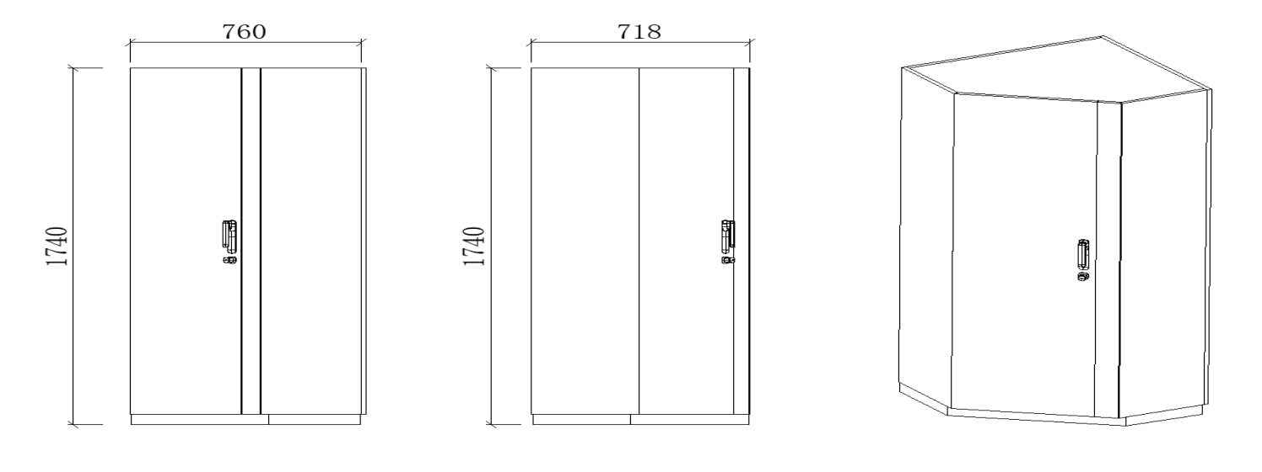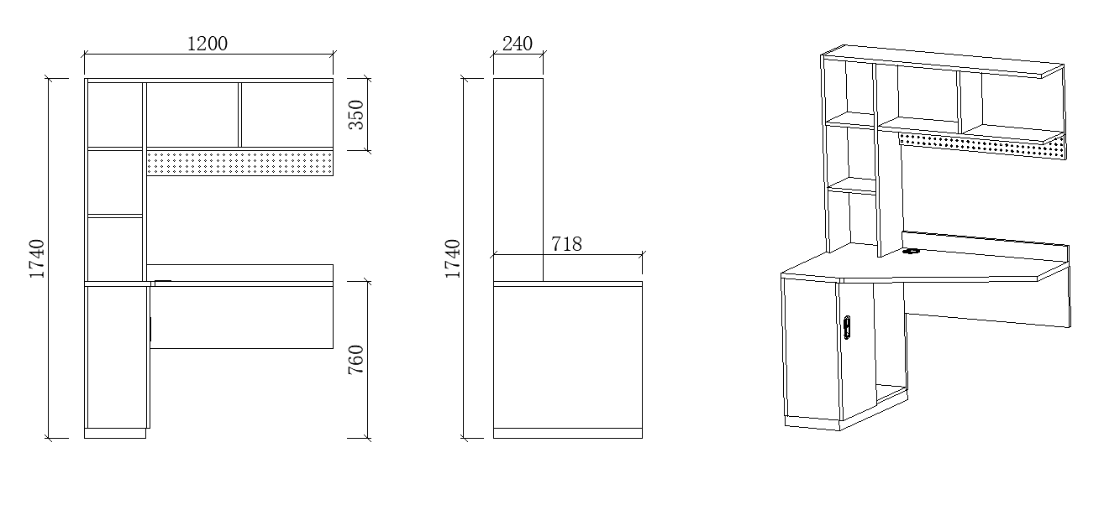

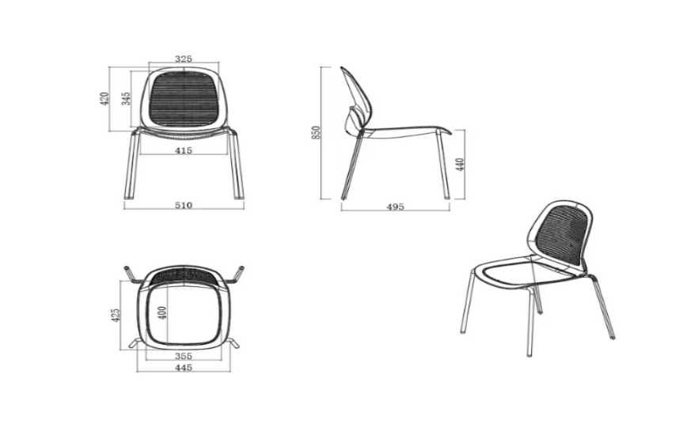

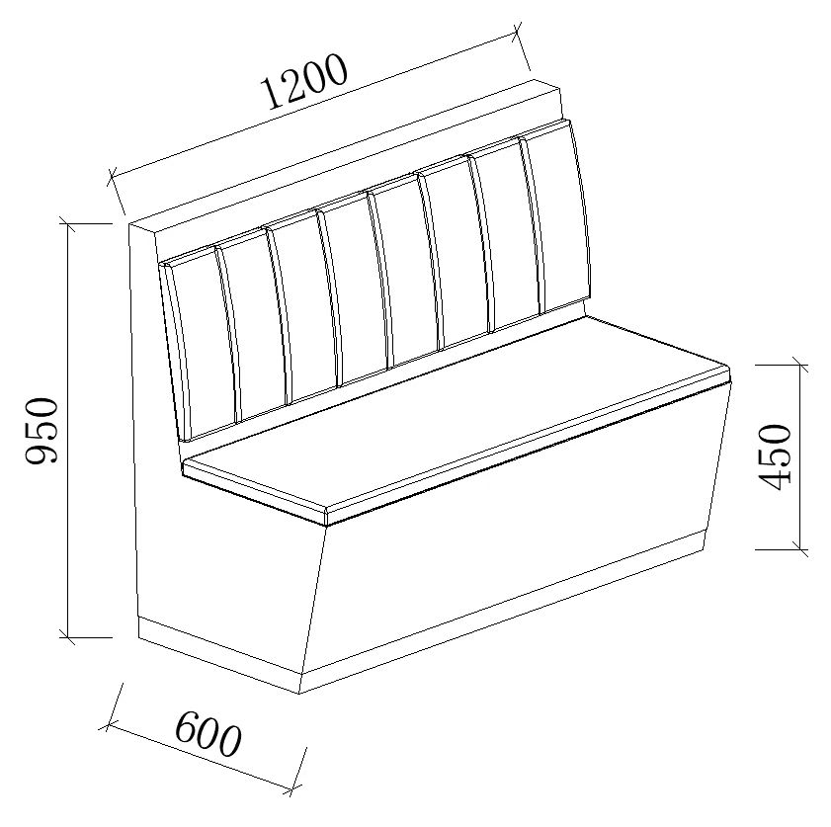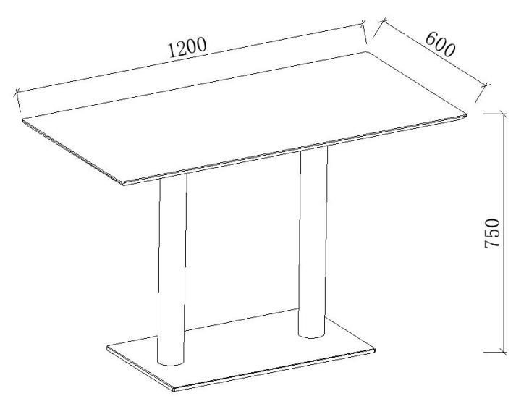

**七、供货及验收**

|  |  |
| --- | --- |
| **分类** | **内容** |
| 供货要求 | 供应商应当在合同签订后50日内供货及安装完毕（生产周期不超过25天，安装周期不超过25天）。供应商所提供的货物应符合国家相关质量标准；货物名称、型号规格、数量、颜色、外观等符合采购人要求，不得有损毁或损坏。 |
| 包装要求 | 采购中如涉及商品包装和快递包装的，其包装需求标准应不低于《关于印发<商品包装政府采购需求标准(试行)>、<快递包装政府采购需求标准(试行)>的通知》(财办库〔2020〕123号)规定的包装要求。采购人、供应商双方签订合同及验收环节，应包含上述包装要求的条款。 |
| 验收要求 | 办公家具安装、调试后，由供、需双方按照合同约定对家具进行验收。验收包括清点型号、数量、检查外观等，供应商应当提供家具清单(各类家具分项开立并标注详细数量)、原产地证明、出具出厂日期证明、家具环保证明等文件。 |
| 检测要求（可选项） | 1.过程检测  中标供应商原材料采购完成后，采购人将委托第三方机构进行抽样检测，检测要求见《四、材料要求》。检测费用由中标供应商承担。如检测不合格，中标供应商须按照合同约定的违约责任整改至合格并承担相应的违约责任。  2.验收检测  正式验收前，采购人将委托第三方机构对家具成品抽样（包1-不少于12间；包2-不少于7间，进行空气质量检测），根据强制标准进行全项检测。检测费用由中标供应商承担。如检测不合格，中标供应商须按照合同约定的违约责任整改至合格并承担相应的违约责任。  3.本项目检测费请所有投标人统一按此费用纳入投标总价。该费用不为中标人所有，按实结算，如有结余，结算时返回采购人。 |

**八、其他要求**

|  |  |
| --- | --- |
| **分类** | **内容** |
| 保修服务 | 供应商提供的售后服务应符合GB/T37652-2019《家具售后服务要求》。免费保修期应当至少不低于96个月。免费保修期内，除采购人因非正 常使用造成家具损坏外，损坏维修以及所涉及的零部件更换，应当由供应商免费提供，供应商应当承诺每年对所供家具进行巡检。免费保修期满后，供应商保证以优惠价格提供家具所需零配件和维修服务。 |
| 应急能力 | 供应商应当在采购人单位所在区域拥有维修服务能力，提供售后服务支持。如遇质量问题，供应商应当在接到通知2小时内予以响应，并于8小时内解决完毕或提供代用产品。 |
| 项目团队 | 供应商提供项目技术团队及其能力说明，提供人员清单、履历、专业技术能力等资料。 |
| 生产能力 | 1.生产厂商针对生产过程中可能产生的大气污染、水污染及其他环境污染应当具有有效的环保措施，制定科学的环保治理方案。  2.生产厂商应当具备完善的管理体系；详细阐述生产工艺技术原理、流程、关键技术点及优势，证明其在精度、质量、效率等方面的竞争力；制定科学合理的生产进度计划，明确各阶段时间节点、交付成果，提供进度保障措施，确保生产进度可控且能按时完成；生产设备配置需完备且先进，提供设备清单信息，说明设备的先进性与适用性，可提供相关生产设备购置合同、发票等购置材料作为设备来源证明。 |
| 成品保护承诺 | 安装期间，家具供应商需对学校现有装潢做好成品（公共区域设施、设备；地面、墙面及门窗等）防护，如有损坏由中标方自行赔偿。 |
| 管理体系认证 | 投标人提供有效的质量管理体系(IS09001或GB/T19001)、环境管理体系(IS014001或GB/T24001)、职业健康安全管理体系(IS045001或GB/T45001)及《商品售后服务评价体系》GB/T27922-2011售后服务五星级认证证书的优先考虑。 |